***Основные методы:***

1. *Опыт Соколова*

Еще этот опыт носит название «проверка бинокулярного зрения с «дырой» в ладони». Провести ее можно дома. Для этого Вам потребуется небольшой лист бумаги. Сверните его в форме подзорной трубы и приставьте к правому глазу. Левую руку поверните ладонью к лицу и разместите ее на расстоянии 15 см от левого глаза. Если зрение бинокулярное, то Вы будете видеть в ладони отверстие, через которое будет видна та же картинка, что и через бумажную трубку. При наличии патологического состояния «дыры» в ладони нет.



*2.Проба с промахиванием (способ Кальфа)*

Теперь Вам понадобятся два любых тонких длинных предмета, например, карандаша. Первый нужно держать в правой руке горизонтально. Второй держите вертикально в левой руке. Далее необходимо развести руки в стороны и попробовать соединить кончики карандашей. При монокулярном патологии Вы будете промахиваться, так как не сможете оценить полноценно объемность изображения и дистанцию между предметами, что обеспечивает бинокулярное зрение.



*ПОДГОТОВИЛА:учитель-дефектолог (тифлопедагог)*

*Чебанова Е.Н.*

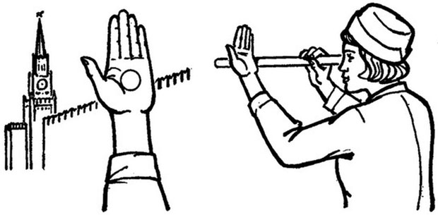

**ГОАУ «Свободненская специальная (коррекционная) школа-интернат»**

**Методические рекомендации для педагогов и родителей**

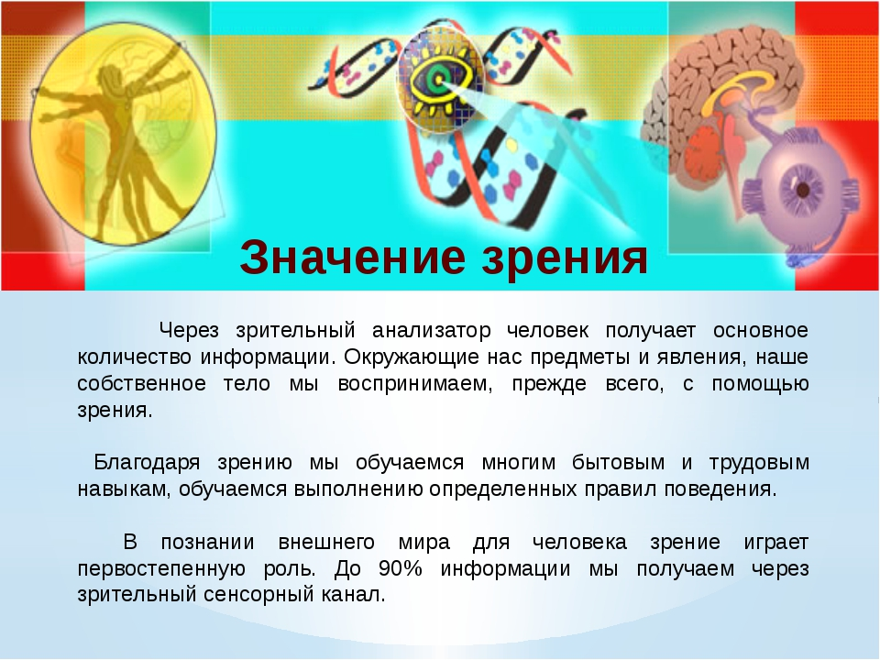

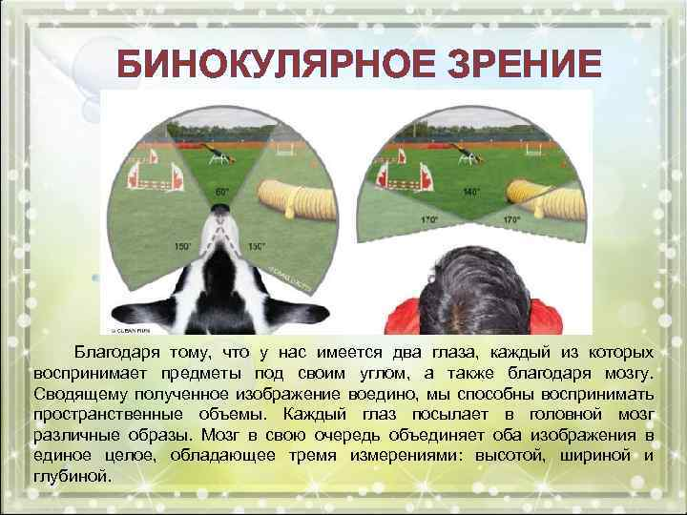



Такие преимущества важны не только в быту, но и в определенных профессиях. Монокулярное зрение является очень серьезным заболеванием. Кроме того, оно может быть симптомом какой-либо болезни (при этом не обязательно связанной с глазами). Врач должен провести тщательное обследование пациента для того, чтобы выявить причины отсутствия бинокулярного зрения. Однако для этого нужно сначала провести диагностику, с помощью которой определяется тип зрения.

**Диагностика**

Для определения типа зрения применяются разные способы. Некоторые из них доступны в домашних условиях, а потому сделать проверку можно самостоятельно.

*Большую часть информации человек получает через органы зрения. Нормально видеть и хорошо ориентироваться в пространстве можно только в том случае, если правильно и согласованно работают оба глаза, то есть сформировано бинокулярное зрение. Его отсутствие говорит о наличии какой-либо патологии.*

**Что такое монокулярное зрение?** При монокулярном зрении все объекты, которые попадают в поле видимости человека, воспринимаются одним органом зрения. Для некоторых видов животных такое состояние является нормальным. У них глаза расположены таким образом, что они видят две картинки правым и левым глазом отдельно. Это помогает им охотиться и скрываться от опасностей. У человека же общая картинка, получаемая обоими глазами, формируется в голове. Глаза получают информацию, а ее обработка происходит в коре головного мозга. Две картинки соединяются в одну, а человек в итоге видит единое изображение. Для человека монокулярное зрение является патологией, так как для него свойственно воспринимать визуальную информацию с помощью двух глаз.

***Виды монокулярного зрения***

Существует два его типа. Первый — это зрение одним глазом. При втором типе видит то левый, то правый глаз. Такой вид еще называется альтернирующим.

*Чем отличается монокулярное зрение от бинокулярного зрения?* При монокулярном зрении человек получает информацию о форме видимого объекта и его размере, высоте и ширине. Видеть мир объемно, с возможностью определения расстояния между объектами позволяет только сформированное бинокулярное (стереоскопическое) зрение.

***Преимущества бинокулярного зрения:***

* обеспечивает пространственность изображения, рельефность;
* расширяет границы зрения;
* улучшает остроту зрения (при бинокулярности происходит такое явление, как бинокулярная суммация — зрительные функции обоих глаз выше, чем у каждого из них в отдельности);
* помогает определять дистанцию между видимыми объектами.

*Подготовила: учитель-дефектолог (тифлопедагог)*

*Чебанова Е.Н.*